CX Plus Special Edition True Wireless: superieur geluid, geen compromissen
De nieuwe Sennheiser Special Design Edition-oordopjes leveren premium geluid met Active Noise Cancellation

Wedemark, 21 maart 2022 – Voor true wireless luisterplezier zijn een superieur geluid en een geweldig draagcomfort essentieel. De nieuwe Special Design Edition van Sennheiser heeft een nieuw, geborsteld, mat oppervlak dat de CX Plus True Wireless een unieke look verleent. De oordopjes bieden een verbluffende en hoogkwalitatieve luisterervaring met Active Noise Cancellation, moeiteloze slimme interactie en een strak, opgefrist design voor een buitengewoon comfortabel genot, de hele dag door.

Het superieure geluid van de Sennheiser CX Plus SE True Wireless-oordopjes is een wereld op zich – met een toegankelijke prijszetting. Dit komt door de helderheid van de in Duitsland ontwikkelde TrueResponse-transducer, een akoestisch systeem dat technologie voor audiolovers beschikbaar maakt voor de dagelijkse luisteraar. Dit aangepaste akoestische systeem dat speciaal ontwikkeld werd voor de premium oordopjes van de audiospecialist levert een hifi-stereosound met diepe bassen, natuurlijke middentonen en heldere, gedetailleerde hoge tonen.
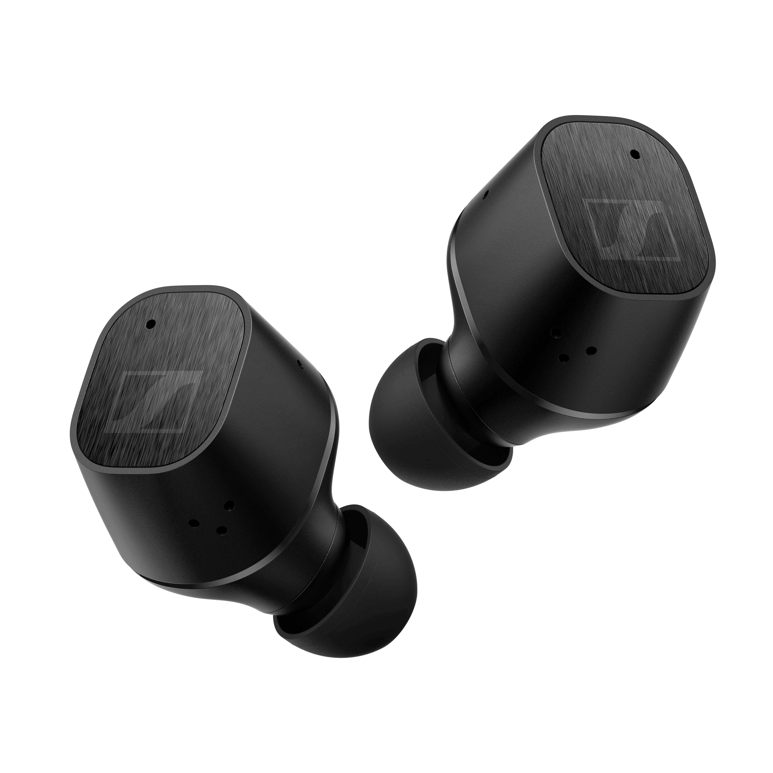

De Active Noise Cancellation-functie garandeert luisteraars dat ze geen enkele noot missen, en laat hen toe om alle helderheid, detail en meeslepende bassen te ervaren zonder enige afleiding – zelfs in vrij lawaaierige omgevingen. Tegelijk maakt de Transparent Mode-functie het makkelijk om te focussen op externe geluiden wanneer je dit wenst, zonder dat je de oordopjes uit moet doen. Deze functie is vooral nuttig om geluid van buitenaf binnen te laten, zodat gebruikers zich meer bewust zijn van hun omgeving.

Het dagelijkse leven vereenvoudigd
Dankzij de aanpasbare touch-bedieningselementen kunnen alle interacties, aanrakingen of momenten die met de CX Plus SE True Wireless gedeeld worden moeiteloos worden uitgevoerd. Gebruikers kunnen zelfs specifieke commando’s instellen en er zo voor zorgen dat de controle van audio, telefoontjes en de toegang tot spraakassistenten zowel handig als intuïtief verlopen. Elk oordopje is uitgerust met een paar dubbele microfoons die de spraak voor telefoongesprekken en de toegang tot spraakassistenten optimaliseren, zodat de stem kristalhelder wordt opgepikt. Het onafhankelijke oordopjesgebruik maakt dat het rechter en linker oordopje zowel afzondelijk als in paar gebruikt kunnen worden.

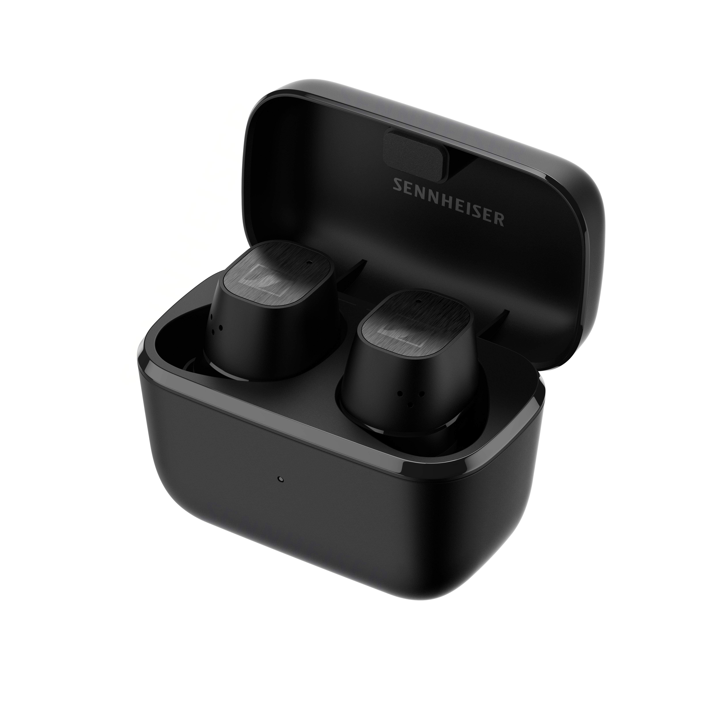
Ontworpen om de hele dag door te genieten
Het strakke design van de CX Plus SE True Wireless garandeert de hele dag door onvermoeibaar luistergenot. De compacte oordopjes passen veilig in het oorkanaal en blijven ook op hun plaats als je onderweg luistert.

Dankzij een spatbestendigheid van categorie IPX4 kunnen luisteraars altijd en overal genieten van de CX Plus SE True Wireless. En omdat het leven almaar doorgaat, kan de CX Plus SE True Wireless steeds gelijke tred houden dankzij zijn lange batterijduur en draagbare oplaadetui, wat een indrukwekkende afspeeltijd van 24 uur oplevert.

De CX Plus SE True Wireless is beschikbaar in zwart vanaf 1 april voor 179,90 EUR (aanbevolen verkoopprijs).

Over het Merk Sennheiser
Wij leven en ademen audio. We worden gedreven door de passie om audio-oplossingen te creëren die een verschil kunnen maken. Bouwen aan de toekomst van audio en onze klanten opmerkelijke geluidservaringen bieden - dat is waar het merk Sennheiser al meer dan 75 jaar voor staat. Terwijl professionele audio-oplossingen zoals microfoons, conferentiesystemen, streaming-technologieën en monitoringsystemen deel uitmaken van de activiteiten van Sennheiser electronic GmbH & Co. KG, worden de activiteiten met consumentenapparatuur zoals hoofdtelefoons, soundbars en spraakverbeterde hearables beheerd door Sonova Holding AG onder de licentie van Sennheiser.

www.sennheiser.com
www.sennheiser-hearing.com
Lokale perscontactpersonen  Sennheiser electronic GmbH & Co. KG  Milan Schlegel  PR & Influencer Manager EMEA  T +49 (0) 5130 9490119  milan.schlegel@sennheiser-ce.com | Jana Strouven  TEAM LEWIS  T +32 473 66 35 79  Jana.strouven@teamlewis.com

